附件3：学生操作指南

学生申请勤工助学岗位操作指南

学生资助中心

2018年6月

第一步：进入勤工助学岗位申请页面
访问地址http://xg.swpu.edu.cn/进入学工系统首页，点击【资助中心】


进入资助中心页面再点击【勤工助学】
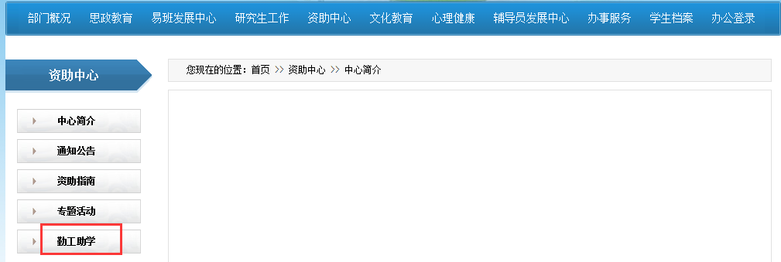
便可查看已发布的勤工助学岗位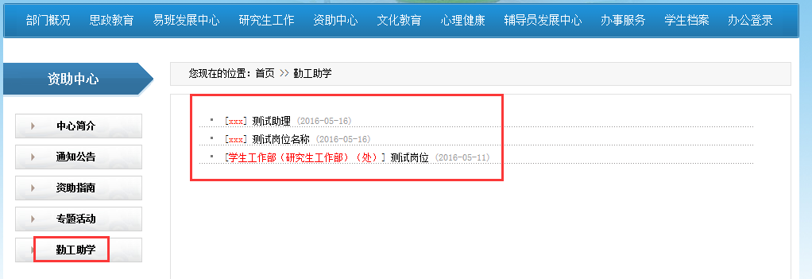

第二步：申请岗位
选择勤工助学岗位，点击岗位名称进入申请页面。
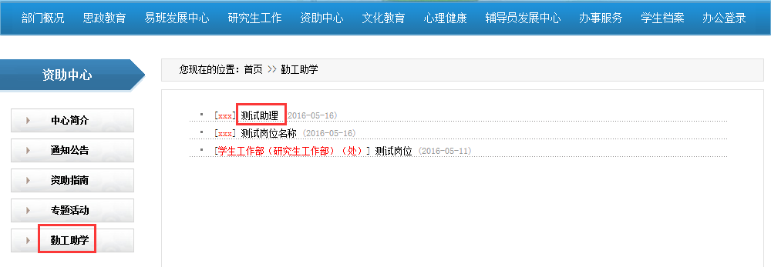
点击岗位名称

查看该岗位的相关具体要求后，点击【申请该岗位】按钮进行申请。
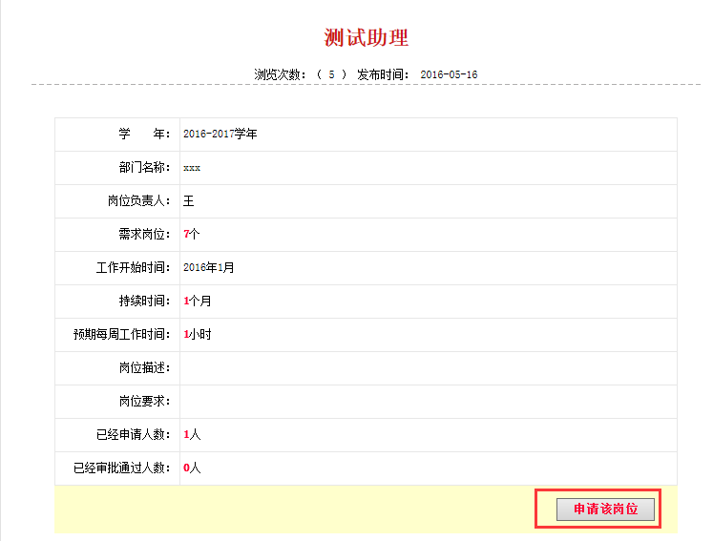
点击【申请该岗位】要求登陆，请输入用户名和密码。
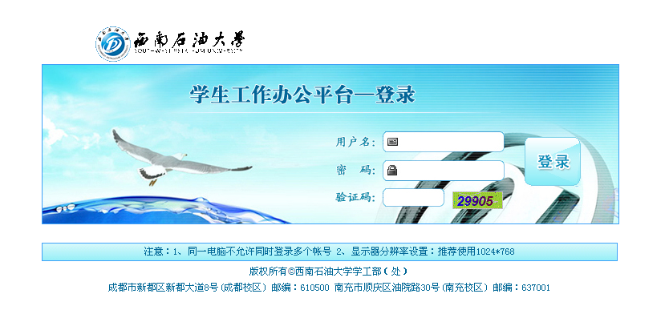

登录后填写请详细填写相关信息，并提交申请，完成报名。
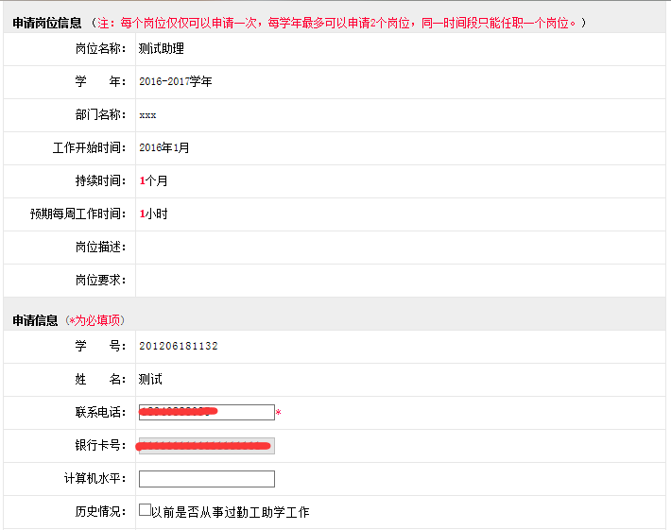
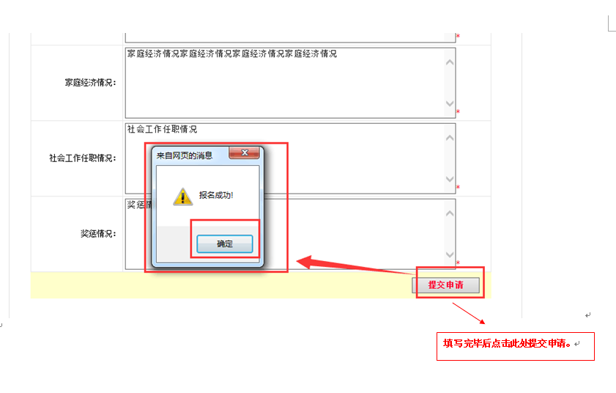

第三步：查看申请信息
提交申请成功后自动跳转到系统后台
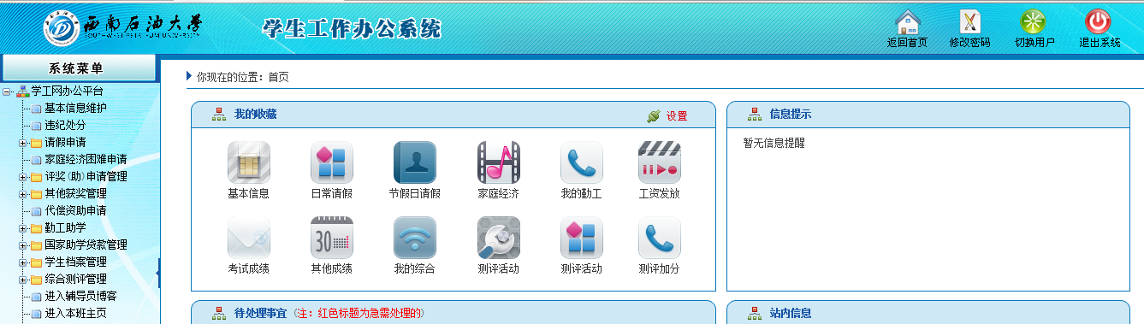

展开【勤工助学】点击【我的勤工助学信息】，查看单位审核状态，当状态显示为[初审通过]时，请导出表格并打印报名申请表（正反两面A4纸打印），持报名申请表参加双选面试。面试结束后可在此页面查看单位录用情况。
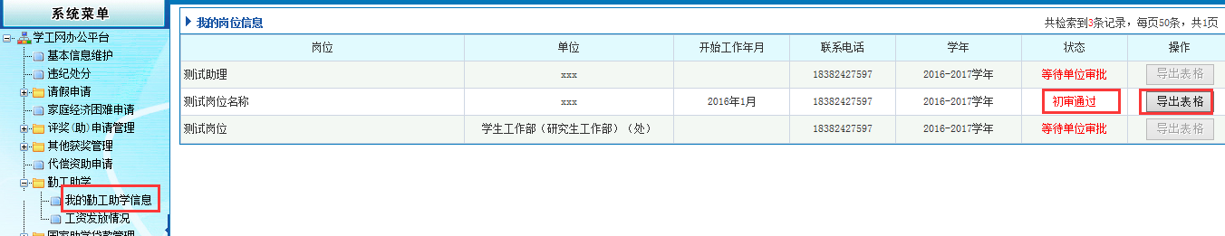
注：单位审批时，学生无法导出表格
